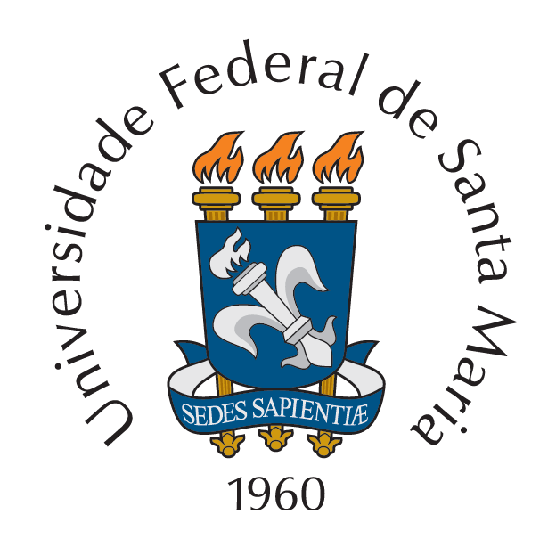

Universidade Federal de Santa Maria

Centro de Tecnologia

Curso de Sistemas de Informação

Programa de Educação Tutorial

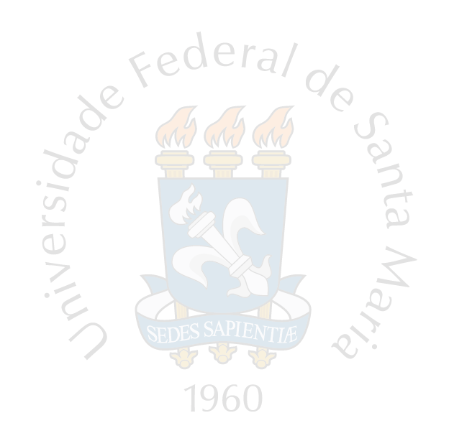

**CERTIFICADO**

Certificamos que **<nome>** criou o seu próprio certificado conforme a redação do **PET-Redação**, promovida pelo Programa de Educação Tutorial (PET) do curso de Sistemas de Informação, realizada no dia 17 de Agosto de 2020, em Santa Maria, totalizando **Algumas horas**.